
COLEGIO NUESTRO TIEMPO - R.B.D.: 14.507-6
Profesor: Sr. Jorge Vilches Sotelo / Mail: Jorge.vilches@nuestrotiempo.cl
Asistentes de Aula: Tía Carla Pailamilla Valdenegro
Tía Caroline Villavicencio Aguayo

ETICA Y VALOR
CURSO: 1ª a 2º Guía Nº36
Fecha Del 15 al 19 de Noviembre 2021

Objetivo de la clase: OA2: Descubrir, desde la moral, actitudes que favorecen la sana convivencia comunitaria (EREC 2020).

Este mes nos toca hablar, conocer y vivenciar el valor del mes, que es la Lealtad

SEMANA Nº36

VALOR LA LEALTAD
Una persona con lealtad es aquella que apoya a otra, le es fiel y nunca la deja sola.
Los verdaderos amigos son leales porque se ayudan mutuamente cuando tienen problemas.
La lealtad es una cualidad del ser humano, vinculada a la actuación ética.
La lealtad se trata básicamente de cumplir con lo que hemos prometido.
Ser leal con otra persona es una obligación moral que tenemos con un amigo o amiga, un compañero de curso, una compañera de curso, un familiar.

Mi perro Teo

Hoy el poema va dedicado al mejor amigo del hombre. A ellos que nos demuestran su lealtad, amor incondicional y nos acompañan cada día.
Dibuja a Teo, Jugando en un parque, con el niño.

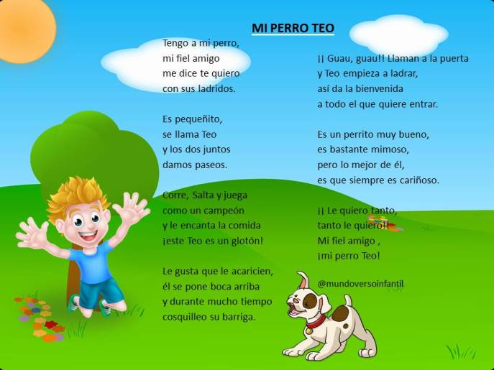

Pintemos imágenes de lealtad





